Детям о Великой Отечественной войне
Воспитатель: Гусева ТатьянаАнатольевна

75 лет назад окончилась Великая Отечественная война. И в каждой семье есть погибшие или те, кто прошел все эти ужасы войны. День 22 июня 1941 года стал днем скорби и страшных воспоминаний. Вся наша страна, как одна крепкая семья, боролась с фашистами и победила!
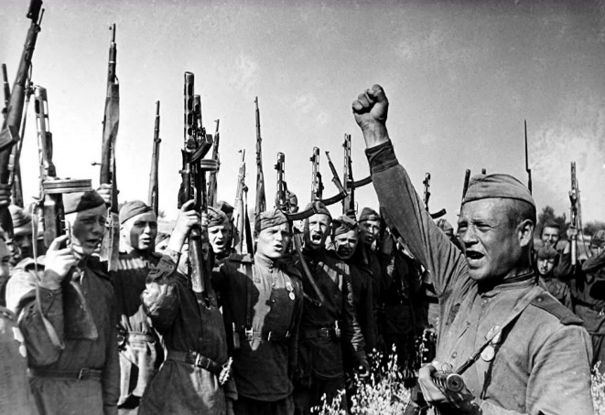
Откладывать разговоры о войне не обязательно до того времени, когда ребенок подрастет. Ребенок познавший, что такое война в дошкольном детстве, пронесет память о ней до следующих поколений. Говорить о войне с детьми нужно простым, понятным языком. Для детей не важны даты или подробностями, которые он еще не может понять. Поэтому говорите с ребенком, когда показываете семейный фотоальбом, читаете книгу на военную тематику или смотрите фильм о той далекой войне. Если есть возможность, покажите увековеченные имена ваших прадедов на мемориальных досках, на сайтах погибших воинов.
Расскажите, что у каждого воина своя история – история его жизни и смерти. Каждый из этих людей был чьим-то сыном, братом, отцом. Их линия жизни оборвалась, а мы продолжаем жить – и благодарим их за это. Не стесняйтесь говорить о войне откровенно. Наша общая история не должна пропасть с годами, мы, родители, должны передавать эту память детям, а наши дети будут рассказывать о войне нашим внукам. Никто не будет забыт, пока мы с вами помним.
Дети представляют себе войну, как отдельно взятое событие на поле боя, где есть линия фронта. Враги и наши по разные стороны. Все стреляют до победного конца, как в детской игре. Детям обязательно нужно рассказать кто такие фашисты и, кто такие немцы.
Враги — фашисты, а простые немцы - это такие же люди, как мы, и тоже пострадали от этой войны.
Гитлер, члены его партии и его соратники были фашистами. Их целью было завоевание нашу страну, а всех нас сделать рабами, которые должны были трудиться на благо фашизма. Весь народ поднялся на защиту своей страны, своего отечества.
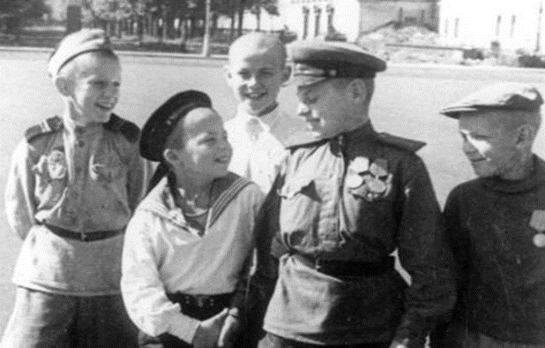
Особое внимание следует уделить детям войны… В начале ее им было очень мало лет, кому 4, кому 7 или 14 лет. Они взрослели, теряя близких, видя кругом смерть. В годы войны дети становились бойцами, разведчиками, санитарами, рабочими, хлеборобами, работали на лесоповале, в шахтах.С началом войны кончилось их детство.
Дети войны: кто они – эти дети, как они пережили страшные четыре года, о чем мечтали, что они сделали для Победы?
Вот что они писали в своих дневниках о войне:

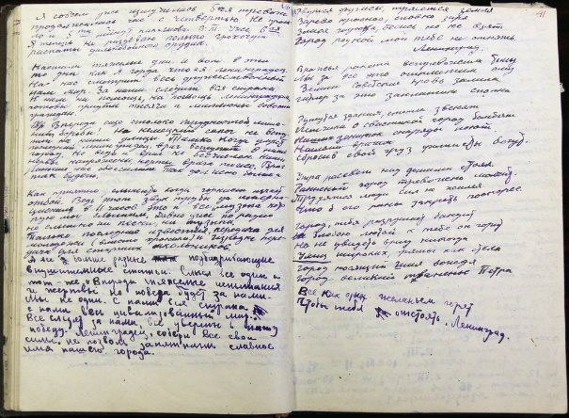
«Когда началось партизанское движение, немцы вешали наших партизан - молодых мальчиков - прямо в городском сквере. Я своими детскими глазами видела, как они бедненькие, босые, разутые висят, а на груди у них доски прибиты: «я партизан», «я бандит».»

Лидия Константиновна Сташкевич
«Сегодня подсчитал остатки клея — 31 плитка. Как раз на месяц. В городе заметно повысилась смертность: гробы (дощатые, как попало сколоченные) возят на саночках в очень большом количестве. Изредка можно встретить тело без гроба, закутанное в саван».
Дневник Миши Тихомирова (Блокадный Ленинград)
«Детдом ждал отправки, ждал паровоза. А вместо паровоза появились немецкие бомбардировщики и начали делать свое черное дело. Все воспитательницы и старшеклассники бросились вытаскивать ребятишек из вагонов и разбегались в разные стороны. Кругом все грохотало. А когда самолеты улетели, на станции остались разбитые вагоны, горящие составы и пионервожатая Маша — ей было восемнадцать лет. Ее первую убило осколком бомбы. Что делать?»
Клара Борисовна Срамник.
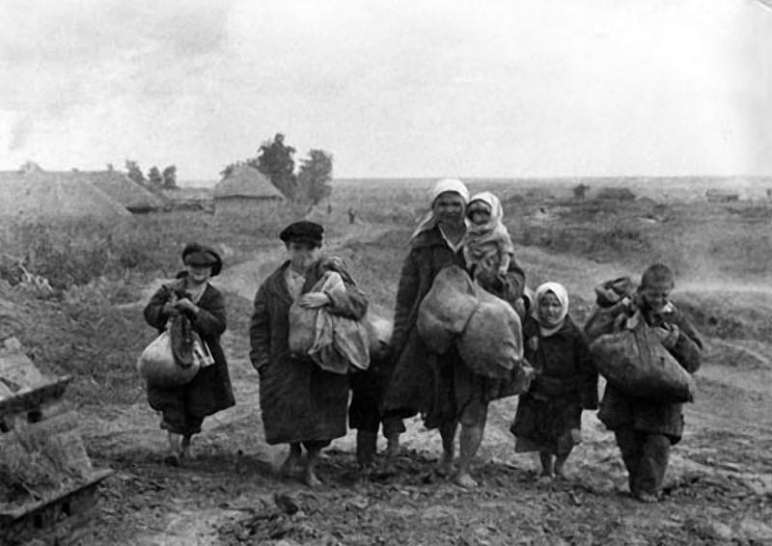
Сегодня мы с интересом читаем и слушаем воспоминания тех людей, которые воевали на фронтах. Много книг написано про страшные бои, про героев войны, но немного сказано про детей войны – про тех, кому в те страшные годы было совсем еще немного лет. Они были просто маленькими детьми. Они жили и страдали вместе со всей страной. Они не награждены за это орденами и медалями. Они выжили, и ими построена та страна, в которой мы сейчас живем. Это они, дети войны, повзрослев, отстроили разрушенные города и села, подняли целину, построили электростанции, проложили железные дороги…В послевоенные годы были колоссальные конкурсы в военные училища — каждый мальчишка мечтал стать летчиком, быть военным считалось очень большой честью.
Разве эти дети не образцы поведения для современных детей? Почему же сегодня мы про них ничего не знаем. Говорите с детьми о войне, это поможет вашим детям стать гордыми и достойными людьми.

Январь 2020г

